Муниципальное бюджетное общеобразовательное учреждение
Николаевская средняя общеобразовательная школа
Татарского района Новосибирской области им. Г. Е. Кучерявого

Педагогический проект

Мультимодульная группа по технопредпринимательству
«Николаевская декоративно-прикладная мастерская Мир Цветов»

Выполнила Качесова О.Ю.
Учитель технологии,
Педагог дополнительного образования

с. Николаевка
2021 г.
СОДЕРЖАНИЕ

1. Актуальность. Обоснование выбора темы. Цели и задачи…………2
2. Этапы реализации проекта…………………………………………….. 3-6
3. Выращивание сухоцветов и наблюдение за их развитием………... 6-10
4. Исследование способов засушивания декоративных растений, не считающихся традиционными сухоцветами…………………………. 10-12
5. Способы крепления сухоцветов и составление зимних букетов и композиций……………………………………………………………....12-22
6. Эффекты, полученные в случае успешной реализации проекта….22-23
7. Риски на пути реализации проектной деятельности…………………24
8. Список литературы…………………………………………………... .25

I. Актуальность. Обоснование выбора темы.

Нет ничего прекраснее цветов,
Пришедших в палисады и жилища.
Они пришли из глубины веков,
Чтоб сделать жизнь возвышенней и чище.
(Жанэ)

В МБОУ Николаевская СОШ им. Г. Е. Кучерявого существует инициативная группа обучающихся, которые увлекаются флористикой и растениеводством, а также декоративно-прикладным искусством. В весенне-летний период создается множество композиций из живых цветов. Цветы являются лучшим подарком к любому торжественному случаю. В летний период в сельской местности цветов множество, поэтому проблем с их использованием нет. Зимой же ощущается дефицит живых цветов, да и не всем в это время они по карману, а декоративно-прикладное искусство- один из немногих развлечений, доступных сельским детям в зимнее время во внеурочной деятельности. В этом случае нам могут прийти на помощь сухоцветы. Они сохраняют при высыхании форму и окраску и поэтому долго не теряют своей декоративности. И могут радовать в течение всей зимы, украшая наш дом, место работы, служить подарком. На Новогодние праздники композиции из хвойных веток и сухоцветов могут спасти жизнь множества елок.
Чем разнообразнее будут цветы, чем лучше качество засушиваемого материала, тем красивее будут композиции из этих сухоцветов. На этом основании в МБОУ Николаевская СОШ им. Г.Е. Кучерявого создана Мультимодульная группа по технопредпринимательству
«Николаевская декоративно-прикладная мастерская Мир Цветов», которая ставит перед собой цель вырастить цветы и сухоцветы, которые в дальнейшем будут использоваться ими во внеурочной деятельности и реализовываться с помощью программы технопредпринимательства. Группа мультимодульная, т.к. в деятельности присутствуют несколько видов направленности программы: естественно-научная и декоративно-прикладная. Способ реализации целей и задач группы собирательный, в реализации проекта участвует вся школа: каждый класс выращивает определенный вид растений и сухоцветов, занимается исследовательской деятельностью. Также в реализации проекта участвуют другие группы дополнительного образования школы: «Биологическая лаборатория», «Декоративно-прикладное творчество для дошкольников», «Росток», « Творим из дерева», « Мыловарение». Каждое из вышеперечисленных объединений вносит свой вклад в выращивание растений, подготовку расходных материалов (например, изготовление декоративных рамок, вазонов из дерева и т.д.), использование отваров трав в изготовлении мыла ручной работы. Таким образом, мы надеемся вовлечь каждого ребенка в увлекательный мир сухоцветов.
Современные социально-экономические условия в России предполагают новые требования к подрастающему поколению. Для того чтобы найти своё место в жизни молодой человек должен быть более самостоятельным, более активным и целеустремлённым. Для того, чтобы выбор был более осознанным, чтобы выпускник был более адаптирован к современной жизни, ему необходимы основы знаний по экономике и предпринимательству. Предприниматель играет значительную роль в развитии рыночной экономики. Именно он организует производство товаров и услуг, организует рабочие места. Уровень развития экономики в стране во многом определяется уровнем культуры предпринимательства. Для этого необходимо заботиться о подготовке квалифицированных предпринимателей. Подготовка должна начинаться уже в школе, чтобы выбор дальнейшего обучения был осознан. Именно поэтому в данной проектной деятельности используется элементы технопредпринимательства, что является новейшим, инновационным и прогрессивным методом в современном педагогическом взаимодействии.
Элементы технологического предпринимательства предполагают знакомство учащихся с наиболее общими сведениями и формированием основных навыков, необходимых современному предпринимателю. Данный курс способствует более осознанному профессиональному выбору на данном этапе.
Программа курса «Технопредпринимательство» направлена на обеспечение:

- формирования у обучающихся общих и в то же время достаточно цельных представлений о процессах, связанных с бизнесом и управленческой деятельностью;
- равных возможностей получения качественного образования;
- реализации бесплатного образования во внеурочной деятельности
воспитания и социализации обучающихся, их самоидентификации
посредством личность и общественно значимой деятельности;
- условий для развития и самореализации обучающихся.

Цель проектной деятельности:
С помощью обозначенных задач изучить и изготовить композиции из сухоцветов и реализовать их посредством программы технопредпринимательства.

Задачи проектной деятельности:
-изучить способы выращивания сухоцветов и цветов, используемых в композициях.
-исследовать различные способы посадки сухоцветов (в теплице и открытом грунте).
- изучить различные виды растений, которые можно использовать для зимних букетов,
- изучить способы высушивания растений, используемых как сухоцветы;
- исследовать способы засушивания декоративных растений, не считающихся традиционными сухоцветами;
- исследовать способы крепления сухоцветов в композициях;
- изучить применение сухоцветов для различных композиций.
-изучить программу технопредпринимательства
-научиться способам реализации готовых изделий с помощью программы технопредпринимательства.

Планируемые универсальные учебные действия:
Личностные результаты:
Личностные результаты освоения программы должны отражать:
1) российскую гражданскую идентичность, патриотизм, уважение к своему народу, чувства ответственности перед Родиной;
2) гражданскую позицию как активного и ответственного члена российского общества, осознающего свои конституционные права и обязанности, уважающего закон и правопорядок;
3) сформированность основ саморазвития и самовоспитания в поддержании политики протекционизма;
4) толерантное сознание и поведение в поликультурном мире, готовность и способность вести диалог с другими людьми, достигать в нём взаимопонимания, находить общие цели и сотрудничать для их достижения; 5) навыки сотрудничества с предпринимателями, взрослыми в образовательной, общественно полезной, учебно-исследовательской, проектной и других видах деятельности;
6) готовность и способность к образованию, в том числе самообразованию, на протяжении всей жизни.
4.2. Метапредметные результаты:
1) умение самостоятельно определять цели деятельности и составлять планы деятельности; самостоятельно осуществлять, контролировать и корректировать деятельность;
2) умение продуктивно общаться и взаимодействовать в процессе совместной деятельности, учитывать позиции других участников деятельности, эффективно разрешать конфликты;
3) способность и готовность к самостоятельному поиску методов решения практических задач, применению различных методов познания;
4) готовность и способность к самостоятельной информационно- познавательной деятельности, включая умение ориентироваться в различных источниках информации, критически оценивать и интерпретировать информацию, получаемую из различных экономических источников;
5) умение использовать средства информационных и коммуникационных технологий (далее – ИКТ) в решении когнитивных, коммуникативных и организационных задач с соблюдением требований эргономики, ресурсосбережения, правовых и этических норм, норм информационной безопасности;
6) умение определять назначение и функции различных экономических институтов;
7) владение навыками познавательной рефлексии как осознания совершаемых действий и мыслительных процессов, их результатов и оснований, границ своего знания и незнания, новых познавательных задач и средств их достижения.
4.3. Предметные результаты:
Должны обеспечить:
- развитие личности обучающегося средствами предлагаемого учебного курса: развитие общей экономической культуры обучающегося, его мировоззрения, ценностно-смысловых установок, развитие познавательных и коммуникативных способностей, формирование мотивации к саморазвитию;
2) развитие способностей к осознанному использованию информационных и коммуникационных технологий, самореализации и саморегуляции;
3) увеличение числа молодых предпринимателей;
4) повышение финансового благосостояния через организацию предпринимательской деятельности, расширению горизонта планирования;
5) развитие предпринимательских способностей;
6) обеспечение самозащиты при выборе организационно-правовой форме предпринимательства;
7) повышение уровня экономического самообразования, необходимого обучающимся на протяжении всей жизни.
8) сформированность системы знаний и практических навыков по основам предпринимательской деятельности и бизнес-планирования;
9) понимание сущности предпринимательской деятельности, ее роли в социально-экономическом развитии общества;
10) сформированность конструктивного экономического мышления: умения принимать рациональные решения в условиях относительной ограниченности доступных ресурсов, оценивать и принимать ответственность за их возможные последствия для себя, своего окружения и общества в целом;
11) владение навыками поиска актуальной экономической информации в различных источниках, включая Интернет; умение различать факты, аргументы и оценочные суждения; анализировать, преобразовывать и использовать экономическую информацию для решения практических задач в реальной жизни;
12) умение применять полученные знания и сформированные навыки для эффективного исполнения основных социально-экономических ролей (потребителя, продавца, предпринимателя, государства);
13) умение ориентироваться в текущих экономических событиях в России и в мире;
14) умение оценивать и аргументировать собственную точку зрения по социально-экономическим проблемам, по различным аспектам социально- экономической политики государства

II. Этапы реализации проектной деятельности.

Ассортимент и биологические особенности некоторых растений, используемых в проектно-исследовательской работе.

На первом этапе проектно-исследовательской работы была изучена специальная литература по декоративному цветоводству (список прилагается), в которой описываются биологические и агротехнические особенности растений, используемых при аранжировке как сухоцветы и растений, с которыми будут проводиться исследования.

Традиционные сухоцветы:

Однолетники:
- Гелихризум,
- аммобиум,
- акроклиниум,
- зайцехвост,
- ячмень гривастый,
- ксерантемум,
- статица, бриза,
- дельфиниум однолетний

Двулетники:
Мордовник,
Лунария

Многолетники:
Гипсофила,
Синеголовник,
Гортензия,
Дельфиниум,
Тысячелистник Птарника,
тысячелистник золотистый,
Физалис,
Гениолимон Татарский
Лаванда

Нетрадиционные сухоцветы:
- Сальвия
- Львиный зев
- Цинерария серебристая
- Бархатцы
- Агератум

Дикорастущие растения, используемые как сухоцветы:
- Пижма
- Тысячелистник
- Все виды злаковых
- Полынь
- Пустырник
- Клевер-котик

Гелихризум. Многолетник, используемый как однолетник. Высота 60-100см. Соцветия расположены в верхней части куста, диаметром 4=7 см. Окраска цветков белая, бронзово-жёлтая, розовая, оранжевая, красная. Цветёт до заморозков. Имеются махровые формы.
Акроклиниум Многолетник, используемый как летник. Высота 50-60 см. Листья небольшие, сидячие, линейные. Цветки собраны в соцветия- корзинки белого, розового цвета. Соцветия 4 см. Цветёт с конца июня до осени. В конце цветения соцветия теряют декоративность.
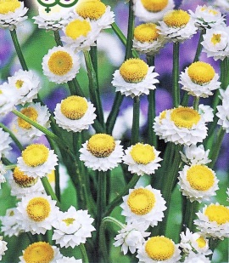
Аммобиум Однолетнее растение высотой 70-90 см. Цветки собраны в соцветия-корзинки диаметром около 2 см, белого цвета. Аммобиум холодостоек, светолюбив, засухоустойчив. Цветёт обильно и продолжительно. Используется для зимних букетов и в миксбордерах. Срезанные в фазе бутона и засушенные соцветия хорошо сохраняют форму долгие годы.

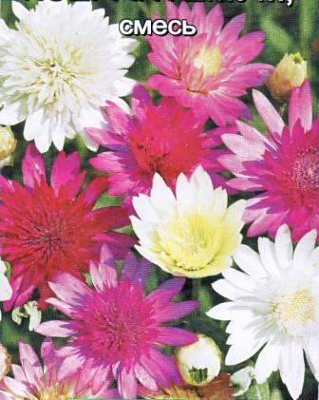
Ксерантемум Растение высотой до 60 см, с ветвящимся от основания стеблем; относится к группе сухоцветов. Простые и махровые соцветия-корзинки диаметром 3-4 см, с жёсткими лепестками, при засушивании прекрасно сохраняют цвет, Окраска их белая, розовая, пурпурная. Растение неприхотливо, засухоустойчиво, холодостойко и светолюбиво (необходимо солнечное место), лучше цветёт на лёгких плодородных почвах. Поливы важны в начале роста и в очень сухую погоду, чтобы соцветия не мельчали.

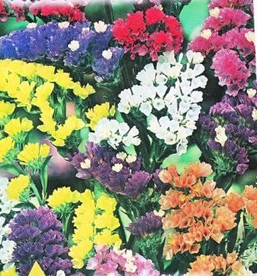
Статица Растение для живых и сухих букетов высотой 80 см. Благодаря разнообразию окрасок оживит любой участок в саду. Имеет хорошую транспортабельность. Для сушки цветоносы срезают в период полного роспуска цветов. Сушат в тени соцветиями вниз. Окрас соцветий сохраняется несколько лет.
На рассаду в марте - апреле на глубину 0,5 г см. Всходы появляются через 10-15 дней при 115-20'С. Сеянцы пикируют, закаливают. После окончания весенних заморозков, расстояние между растениями 30-35 см,
сохраняя ком земли. Загущать посадки нельзя - соцветия будут мелкими. Теплолюбивое, засухоустойчивое. Отводят солнечное место с рыхлой, плодородной почвой добавлением извести, без застоя воды. Подкормки проводят до полного цветения. Обильно, продолжительно с конца июня до заморозков.

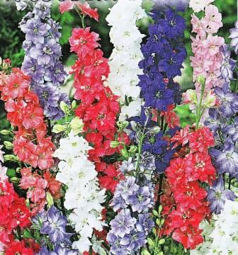
Дельфиниум Яркая смесь однолетних сортов с махровыми цветками всевозможных окрасок. Превосходное растение для посадки группами. Идеально подходит для срезки. Отличается быстрым ростом, ранним цветением и неприхотливостью. Предпочитает в меру плодородные, рыхлые, известкованные почвы. Местоположение на солнце или в полутени. Культура довольно засухоустойчива, но нуждается в умеренном поливе. Посев на постоянное место. При оптимальной температуре 15*С всходы появляются через 10-20 дней.

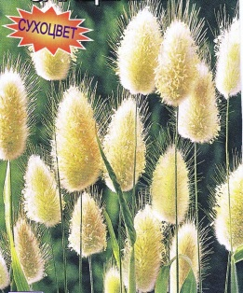
Зайцехвост Холодостойкое, влаголюбивое растение с многочисленными стеблями. Метёлки очень пушистые, яйцевидной формы. Предпочитает хорошо освещенные солнцем места или лёгкую полутень с любой дренированной почвой. Полив необходим в сухую погоду.

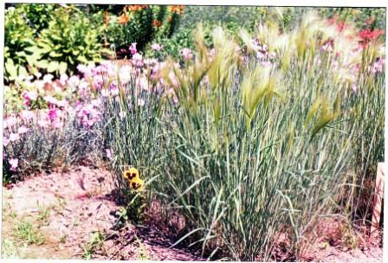
Ячмень гривастый Растение высотой до 50 см. Длина колоса 10-15 см.
Цветёт с июня по сентябрь. Ость длиной 5-8 см. Растения не требовательны к почве, хорошо переносят засуху, не требовательны к теплу и свету, выносят полутень.

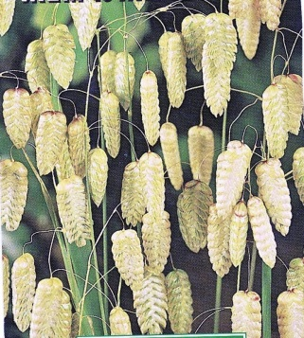
Бриза Растение для зимних букетов из семейства Злаковые высотой 40 см. Цветет в июле-августе. Цветки собраны золотисто-зеленоватые колоски 1 - 2,5 см длиной, которые образуют раскидистую метелку. Неприхотлива, холодостойка, выносит полутень. Предпочитает хорошо освещенные участки с рыхлой почвой без избытка влаги. Выращивают прямым посевом в грунт в ап-1 реле-мае. Всходы появляются через 15-20 дней, их I прореживают с расстоянием между растениями I 10 см. Срезать соцветия для зимних букетов можно с начала колошения и до окончания цветения. При этом получаются различные оттенки колосков.

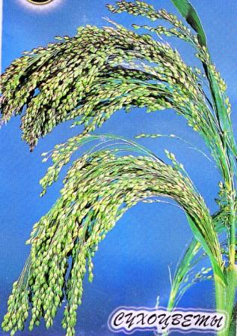
Просо Однолетнее растение, с раскидистой, поникшей метелкой. Цветки фиолетово-коричневые. Высота растения 70 см. Просо светолюбиво, достаточно холодостойко и нетребовательно к почвам. Посев в начале мая на постоянное место гнездами по 3 - 4 семени на расстоянии 20 -25 см друг от друга. Появившиеся через 8-10 дней всходы необходимо проредить. Декоративность сохраняет с июля по октябрь. Растения можно высаживать в миксбордере, на каменистой горке, но основное их назначение - свежие и сухие букеты. Для сушки соцветия срезают сразу после колошения, в начале цветения, так как верхняя часть метелки быстро осыпается. Сушат растения разложенными или в пучках.

Сальвия Однолетнее растение. Куст компактный, высотой 20-60 см. Соцветие кисть длиной 14-20 см. Растение теплолюбивое и светолюбивое. Хорошо растёт на рыхлых, питательных, содержащих известь, умеренно влажных почвах. Цветение обильное и продолжительное.

Львиный зев Многолетнее растение, используется как летник. Растения холодостойки, светолюбивы. К почвам не требовательны, но лучше растут и цветут на лёгких, плодородных, хорошо дренированных почвах. Выращивают посевом в грунт рано весной или под зиму, но чаще рассадой.

Цинерария серебристая Однолетнее растение высотой 35-40 см. Неприхотливое травянистое растение ценится своими декоративными листьями (бархатистыми, почти белого цвета). Светолюбиво, засухоустойчиво, к почве не требовательно, растёт в полутени. Срезанные до основания кустики долго стоят в вазах с водой, хорошо сохраняют декоративность при засушивании.

III. Выращивание сухоцветов и наблюдение за их развитием.
Материал для зимних композиций необходимо заготавливать летом. На пришкольном участке обозначен отдел «Сухоцветы», где мы планируем выращивать сухоцветы и наблюдать за их развитием.

Все виды работ и наблюдения за фазами развития заносим в таблицу №1, чтобы в следующем году учесть ошибки и скорректировать даты в соответствии с погодой и местным климатом.

Таблица №1 Виды выполняемых работ
Вид работ
Подготовка почвы
Подготовка семян к посеву
Посев семян на рассаду
Посев семян в открытый грунт

Высадка рассады

Подкормка
Срезка для засушивания
Однолетние культуры
Гелихризум

30.05
03.04
04.04
-
01.06
15.06, 10.07, 30.07
Июль- Август
Акроклиниум

14.05
14.05
-
15.05
-
30.05, 20.06, 15.07
Июль- Август
Аммобиум

30.05
03.04
04.04
-
01.06
15.06, 10.07, 30.07
Июль- Август
Статица

03.06
29.03
30.03
-
04.06
20.06, 10.07, 30.07
Июль- Август
Ксерантемум

30.05
03.04
04.04
-
01.06
15.06, 10.07, 30.07
Июль- Август
Ячмень грив.

20.04
20.04
-
21.04
-
15.05, 30.05, 20.06
Июнь-июль
Бриза

21.05
21.05
-
22.05

-
20.06, 05.07, 20.07
Июль- Август
Зайцехвост

21.05
21..05
-
22.05

-
20.06, 05.07, 20.07
Июль- Август
Просо
21.05
21.05
-
22.05

-
20.06, 05.07, 20.07
Август-сентябрь
Дельфиниум однолетний
25.04

25.04
-
26.04
-
20.05, 10.06, 10.07
Июль- Август
Цинерария

30.05
20.03
21.03

-
01.06
15.06, 10.07, 30.07
Август-сентябрь
Бархатцы

25.04
25.04
-
26.04

-
20.05, 10.06, 10.07
Июль- Август
Львиный зев
25.04
25.04
-
26.04

-
20.05, 10.06, 10.07
Июль- Август
Сальвия

30.05
20.03
21.03

-
01.06
15.06, 10.07, 30.07
Июль- Август
Агератум
25.04

25.04
-
26.04
-
20.05, 10.06, 10.07
Июль- Август

Подготовка почвы
Пересадка и размножение делением

Подкормка

Срезка для засушивания

Многолетние культуры
Тысячелистник
19.05
20.05
22.06. 11.07
Июль-август
Гипсофила
11.05
12.05
22.06. 11.07
Июнь-июль
Гортензия
25.04
26.04
22.06. 11.07
Август-сентябрь
Гениолимон
11.05
12.05
22.06. 11.07
Август-сентябрь

Сроки работ будут выполняться в соответствии с особенностями учебно-опытного участка.
Земельный участок, на котором планируется выращивать сухоцветы, размещён на территории, где раньше выращивалась капуста. Так как под неё вносилось большое количество органических и минеральных удобрений, то почва на момент проведения опыта будет достаточно богатой питательными веществами. При подготовке почвы планируется внесение небольшое количество комплексного минерального удобрения, так как почва солончаковая и возможен более быстрый вынос питательных веществ.
Рельеф участка ровный, небольшой наклон в южную сторону. Для задержания воды при поливе, борозды идут поперёк гряды с востока на запад. Освещение участка хорошее в течение всего дня.

Таблица №2 Фенологические наблюдения
Фенофаза
Дата посева
Появление всходов
Начало
цветения

Конец
цветения

Продолжительность цветения

Созревание семян

Однолетние культуры
Гелихризум

04.04
10.04
Июль 1дек.
Сентябрь 2 дек.
80-90 дней
Сентябрь 3дек.
Акроклиниум

15.05
21.05
Июнь 3 дек.
Сентябрь 1 дек
60-70 дней
Сентябрь 2дек.
Аммобиум

04.04
10.04
Июль 2 дек.
Сентябрь 2 дек
80-90 дней
Сентябрь 3дек.
Статица

30.03
02.04
Июль 3 дек.
Сентябрь 2 дек
80-90 дней
-
Ксерантемум

04.04
16.04
Июль 1 дек.
Сентябрь 1 дек
70-80 дней
Сентябрь 2дек.
Ячмень грив.

21.04
05.05
Июнь 2 дек.
Август 1 дек.
40-50 дней
Август 2 дек.
Бриза

22.05

05.06
Июль 2 дек.
Август 1 дек.
40-50 дней
Август 2 дек.
Зайцехвост

22.05

07.06
Июль 2 дек.
Сентябрь 1 дек
50-60 дней
Сентябрь 2дек.
Просо
22.05

02.06
Июль 3 дек.
Сентябрь 2 дек
60-70 дней
Сентябрь 3дек.
Дельфиниум однолетний
26.04

12.05

Июль 2 дек.
Сентябрь 1 дек
50-60 дней
Сентябрь 2дек.
Цинерария

21.03

13.04
-
-
(сбор листьев в сентябре)
-
Бархатцы

26.04

10.05
Июль 1 дек.
Сентябрь 3 дек
90-100 дней
Сентябрь 3дек.
Львиный зев
26.04

11.05

Июль 1 дек.
Сентябрь 3 дек
90-100 дней
Сентябрь 3дек.
Сальвия

21.03

28.03
Июль 1 дек.
Сентябрь 3 дек
90-100 дней
Сентябрь 3дек.
Агератум
26.04

05.05

Июль 1 дек.
Сентябрь 1 дек
70-80 дней
Сентябрь 1дек.

Фенофаза
Отрастание
листьев

Появление
цветоносов

Начало
цветения

Конец
цветения

Продолжитель-
ность цветения
Многолетние культуры
Тысячелистник
Май 2 дек
Июнь 2дек.
Июль 1дек.
Август 3 дек.
40-50 дней.
Гипсофила
Май 2 дек.
Июнь 2 дек.
июль 1 дек
Июль 3 дек
30-40 дней
Гортензия
Май 1 дек.
Июль 1 дек.
июль 3 дек
Сентябрь 2 дек.
50-60 дней.
Гениолимон
Май 2 дек.
Июнь 3 дек.
июль 3 дек
Сентябрь 1 дек.
40-50 дней

IV. Изучение способов засушивания декоративных растений, не считающихся традиционными сухоцветами.

Известные способы засушивания:
1. В гербарной сетке.
2. Объёмное засушивание:
а) в песке;
б) на открытом воздухе,
в) в манной крупе;
г) в вате;
д) в водном растворе глицерина.

Для цветочно-декоративных растений, относящихся к группе бессмертников, мы планируем использовать наиболее простой способ засушки: на открытом воздухе в затемнённом месте, чтобы сохранить окраску.
Для зимних композиций на наш взгляд лучше использовать цветы засушенные объёмно. Для этого их «консервируют». Заготовка материала для аранжировки начинается с выбора ассортимента, времени среза цветов, способов «консервирования» и хранения. Растения нужно срезать в сухую, солнечную погоду. Цветы лучше сушить в пучках соцветиями вниз, в сухом проветриваемом месте или в тени на свежем воздухе.
Пучки сухоцветов связываются бельевыми резинками, чтобы после высыхания они не рассыпались.
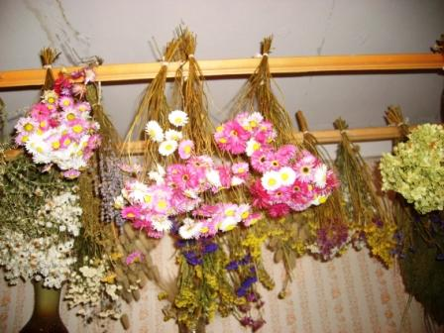
Процесс засушивания цветов в манной крупе сводится к следующему: в широкий сосуд или коробку насыпается манная крупа 3-5 см. Плоские цветы, например, ромашки, анютины глазки, лютики, незабудки укладываются стеблями вверх, после чего их засыпают манкой чуть выше величины соцветий. Наоборот, вниз стеблями раскладывают, а затем сверху засыпают махровые цветки, такие как бархатцы, георгины, циннии, астры. При укладке цветов соцветиями вверх в дне коробки прокалываются отверстия, в которые вставляют стебли цветов. После чего цветы осторожно засыпаются между лепестками манной крупой, слоем 2=3 см над цветками. Через 5-10 дней цветы высыхают.
Засушивание в вате рекомендуется для нежных цветов со сложным строением: ромашек, лилий, цинний, рудбекий. Берётся лист картона, в нём проделываются отверстия. В них вставляются цветы, при этом пространство вокруг соцветий и каждый лепесток прокладываются ватой. В таком положении сушка длится в течение 15-20 дней.
Мы провели опыт по изучению способов засушивания декоративных растений, не считающихся традиционными сухоцветами: сальвии, агератума, львиного зева, цинерарии, бархатцев. Все эти растения (кроме цинерарии) срезали в период полного расцветания, цинерарию можно срезать в любой момент (лучше целый кустик).
Затем засушивали 3-мя разными способами: в вате, манной крупе и подвешивали пучками на открытом воздухе. После полного высыхания провели оценку декоративности по 5-ти бальной системе. Данные будут заноситься в таблицу.

Таблица №3 Изучение способов засушивания декоративных растений, не считающихся традиционными сухоцветами.
Способы засушки

Культура
Дата закладки в сушку
Продолжительность засушивания
Оценка декоративности в баллах
В вате
Сальвия
15.08.
15 дней
4

Львиный зев
15.08.
15
4

Агератум
15.08.
17
4

Цинерария
15.08.
20
5

Бархатцы
15.08.
20
5
В манной крупе

Сальвия

15.08.

12

5

Львиный зев
15.08.
12
5

Агератум
15.08.
12
3

Цинерария
15.08.
15
5

Бархатцы
15.08.
15
4
На открытом воздухе

Сальвия

15.08.

7

3

Львиный зев
15.08.
7
3

Агератум
15.08.
10
2

Цинерария
15.08.
12
5

Бархатцы
15.08.
12
3

V. Способы крепления сухоцветов и составление зимних букетов и композиций.
В течение летней практики мы высушиваем растения, заготавливаем материал для сухих букетов. А в зимний период наш кабинет фитодизайна превращается в творческую лабораторию по аранжировке.
Составление цветочных композиций из сухоцветов - увлекательное занятие, но оно требует немалых знаний, правил аранжировки и способов закрепления сухого материала.
Основной принцип при составлении композиции - сочетание компонентов по цвету, а не рассеивания цветовых пятен в разных её местах. Чтобы цвет хорошо проявился, нужно плотное смыкание цветовых головок. Поэтому мы вначале формируем пучки из цветов при помощи медной проволоки.
Важное условие при составлении букетов из сухоцветов - неторопливость, так как сухоцветы очень хрупкий материал.
Для закрепления цветов в букете существует много способов: при помощи пенопласта, пластилина, проволоки, песка, пиафлора. Но у них есть существенные недостатки: пластилин – непрочный, пенопласт – жесткий, пиафлор – дорогой.

Существует способ: надёжный и дешёвый.
1.) Корзину выстлать целлофаном, чтобы ее не испортить.

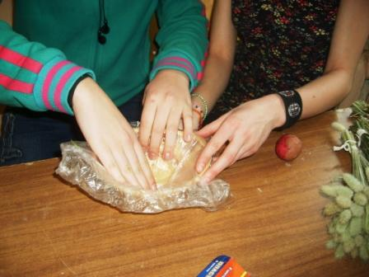

2.) Скатать пластилин шариком и расплющиваем до толщины 1,5 см.,
вставить в центре, так как место по краям, как правило, не используется.

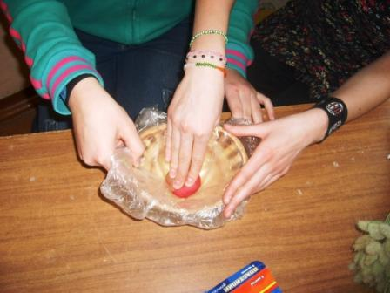

3.) В него под нужным углом закрепить пучки из сухоцветов и отдельные цветки (всё должно быть заранее приготовлено и разложено в нужном порядке).
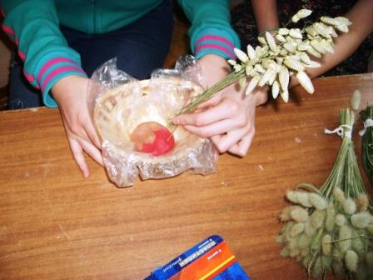

4.) Готовую композицию залить жидким алебастром, разведённым до состояния жидкой сметаны.

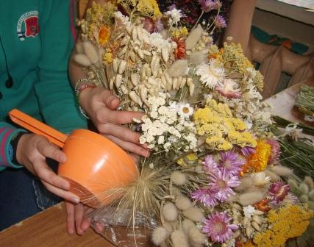

5.) Когда алебастр полностью затвердеет, всю композицию вместе с алебастром и пластилином вынуть из вазочки за края целлофана, после того, как целлофан удалили, композицию снова опустить в вазу.

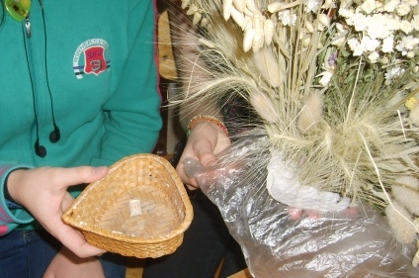

Получается букет, который надолго сохранит форму. Только вазочка должна быть обязательно с расширяющимися краями, чтобы вытащить основу из алебастра. Вазы лучше брать плетёные из лозы и соломки, так как приглушённые тона делают композицию более яркой. Вазоны такого типа мы планируем изготавливать на занятиях объединения «Лозоплетение».

1. Розовый дельфиниум хорошо передает цвет утреннего солнца. Композиция «Рассвет».
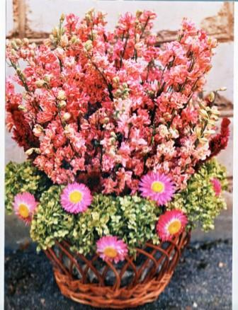
Состав: Дельфиниум однолетний, гортензия, акроклиниум, целлозия.

2. Разные оттенки синей статицы в сочетании с желтым гелихризумом напомнят нам о звездной ночи.
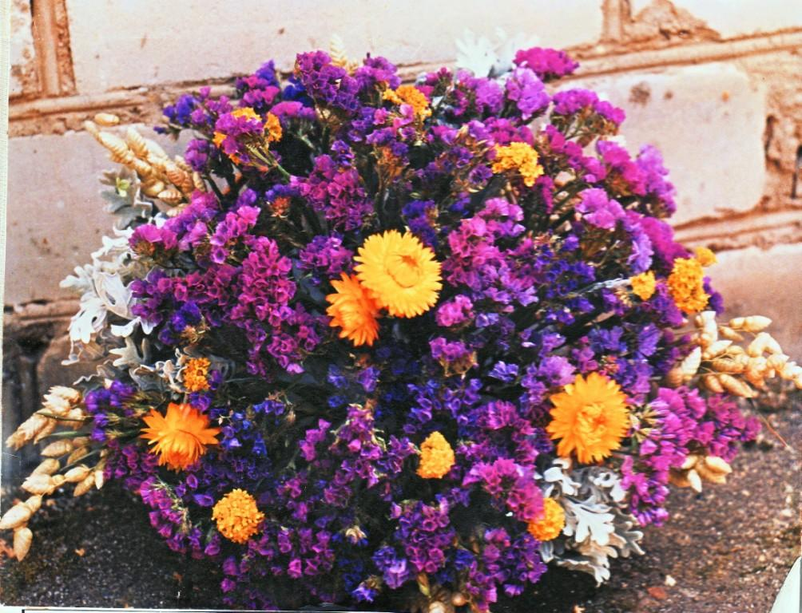
Состав: Статица, гелихризум, цинерария, цмин песчаный, бриза
3. Акроклиниум и аммобиум теряются в дымке ячменя гривастого и гипсофилы. Букет «Туманное утро».
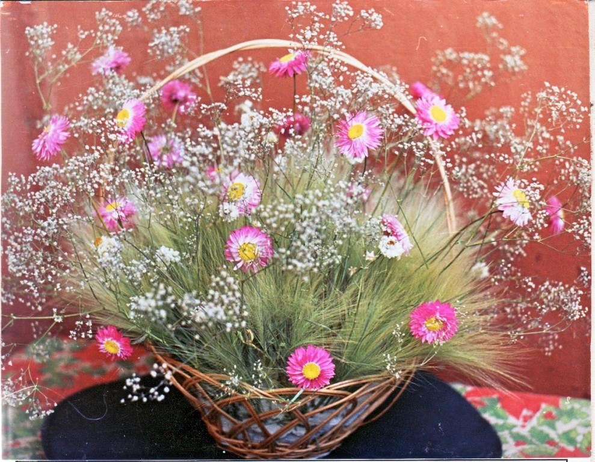
Состав: Ячмень гривастый, гипсофила, акроклиниум, аммобиум.

4. Угол, под которым расположены цветы, может создать ощущение движения. Композиция «Ветерок»
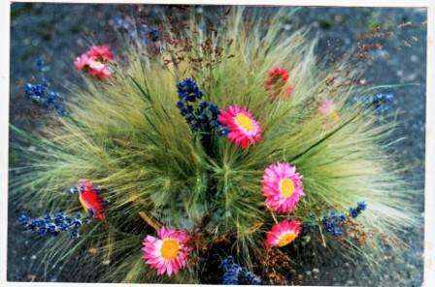
Состав: Ячмень гривастый, акроклиниум, лаванда, мятлик.

1. Это могут быть букеты, с ветками «заснеженными» тертым пенопластом.
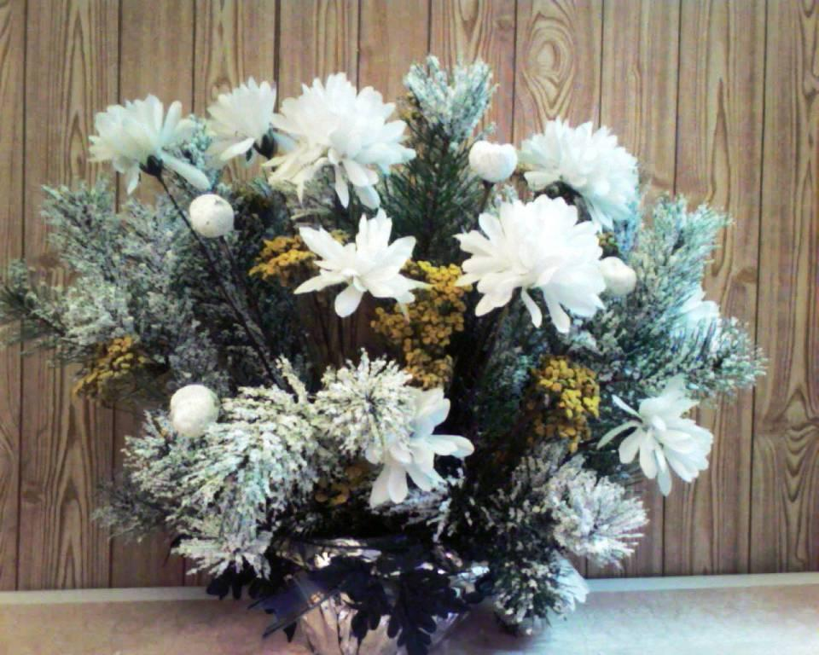
2. Рождественские венки, в которых главное украшение – высушенные апельсины, покрытые лаком.
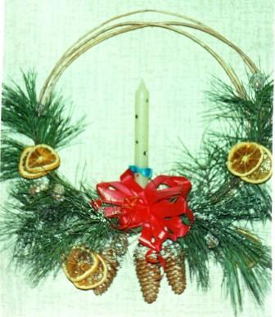
3. Новогоднее дерево «Бонсай».
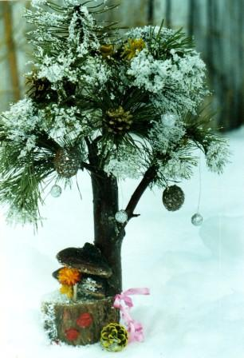

1. Основой для некоторых картин служит ткань. На ней при помощи гильоширования (выжигание по ткани) делаются вазочка и листья.

2. А затем наклеиваются цветы.

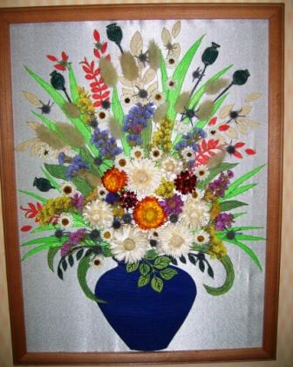
3. Аппликации следует вырезать на стекле, чтобы не испортить стол, и чтобы заготовка не прилипла.

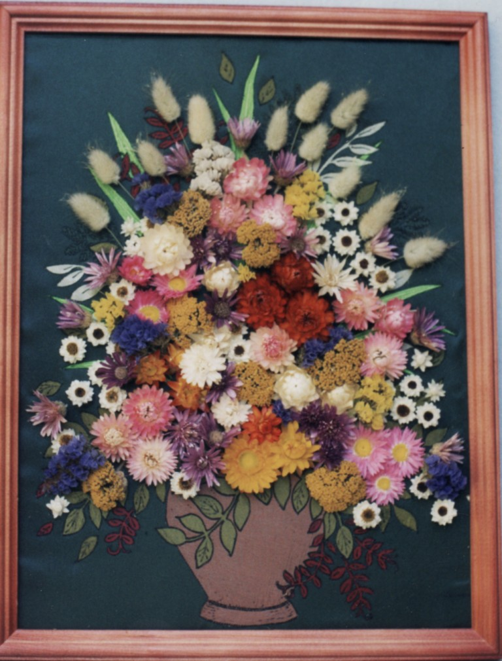

4. Дерево «Бонса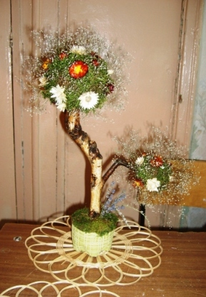

VI. Эффекты, полученные в случае успешной реализации проекта.

В процессе проведения проектно- исследовательской работы мы:

1. Изучим традиционные сухоцветы и пополним список за счет растений, не считающихся традиционными сухоцветами, и дикорастущих растений;

2. Выявим лучшие способы для объемного засушивания растений, не считающихся традиционными
3. Придумаем новые способы крепления сухоцветов в композициях.

4. Изготовим объемные композиции с использованием алебастра, и плоские – с использованием гильоширования.
5. Изучим способы и методы посадки и выращивания сухоцветов.
6. Получим новые знания о сборе сухоцветов.
7. Изучим принципы и методы программы технопредпринимательства и получим знания и опыт реализации готовых композиций.
Мы планируем: исследование способов получения качественного посевного материала, определение оптимальных сроков засушивания некоторых сухоцветов, создание сада непрерывного цветения с использованием традиционных сухоцветов, расширение ассортимента , изучение использования дикорастущих растений в качестве сухоцветов и культивирование их на своём учебно-опытном участке.

VII. Риски на пути реализации проектной деятельности
Основным риском на пути реализации проектной деятельности является тот фактор, что на этапе подготовки материала мы не учли то, что сухоцветы-очень ломкий материал. В процессе изготовления композиций много растений ломается, приобретает нетоварный вид, и, как следствие, его становится намного меньше. Следующим летом мы планируем посадить и собрать растений на треть больше, чем в этом, т.к. учитываем отбраковку материала.
Еще один момент, связанный с определенным риском- реализация готовой продукции в соответствии с программой технопредпринимательства. Для того, чтобы реально продавать композиции, нужно соответствующее разрешение и статус индивидуального предпринимателя. К тому же, композиции из сухоцветов- достаточно необычный продукт, «На любителя», и мы не рассчитываем на большую прибыль. Поэтому, посовещавшись с обучающимися, мы решили реализовывать программу технопредпринимательства посредством обмена с другими школами на изделия, которые изготавливаются детьми на занятиях внеурочной деятельности. Такой подход не противоречит регламенту технопредпринимательства.

И цветы умеют говорить,
Если в руки мастера попали.
Могут вам улыбку подарить,
Могут вам напомнить о печали.
О любви к Отчизне рассказать,
Слать привет в космические дали,
Могут все без слов они сказать,
Если в руки мастера попали.

VII. Список литературы
1. Головкин В.Н., Китаева Л „А., Немченко ЭЛ. Декоративные растения СССР М„, «Мысль», 1986 год
2. Роуверт Дженни и Берри Сьюзен Букеты из сухих цветов М„, «АСТ-ПРЕСС», 1997 год
3. Каталог Семена однолетних, двулетних и многолетних цветочных растений открытого грунта. М„, Всесоюзное объединение «Согозеортсемовощ», 1992 год
4. Наумова Н._{э} Осипова Н Цветов таинственная сила М «Панорама», 1993 год
5. Родина В „А. Цветоводство в школе М.. Просвещение, 1974 год
6. Бараненко С.П., Основы предпринимательства. Учебное пособие. – М., Цетрполиграф, 2010.
7. Горфинкель В.Я., Предпринимательство: учебник. – М., Юнити-Дана, 2012.
8. Беспалов М.В. Особенности развития предпринимательской деятельности в условиях современной России. Учебное пособие. – М., Инфра-М, 2014.
9. Гудырин С.Н. Основы маркетинга. – М. , Вита-пресс, 2005.

